华东师范大学软件工程学院实验报告
姓名：高珩博 | 学号：10255101445
实验编号：Lab4 | 实验名称：Cathe实验

- 实验目的
实验需要在linux环境下修改两个源文件代码，实现相应的功能。实验分为两部分，第一部分要理解Cache的原理，编写代码模拟Cache的行为；第二部分需要优化一个矩阵转置函数，最大程度地减少高速缓存未命中的次数。
二、实验内容与实验步骤
1.Cache simulator：
这部分需要我们模拟高速缓存，该模拟器以valgrind内存跟踪为输入，在该跟踪上模拟缓存的命中/未命中行为，并输出命中，未命中和逐出的总数。
运行前先运行make clean和make指令生成可执行文件。参考模拟器采用以下命令行参数：
Usage: ./csim-ref [-hv] -s <s> -E <E> -b <b> -t <tracefile>
-h：可选的帮助标志，用于打印使用情况信息
-v：显示跟踪信息的可选详细标志
-s <s>：设置的索引位数（S = 2s是设置的数量）
-E <E>：关联性（每组行数）
-b <b>：块位数（B = 2b是块大小）
-t <tracefile>：要重播的valgrind跟踪的名称
PPT中给出了getopt和fscanf的用法：getopt用于解析命令行参数，fscanf可以从文件中读取数据；使用malloc/free进行空间管理。直接使用以上指令即可。
根据讲义，缓存行的结构体只需要包括有效位，标记位，时间戳三个变量就够了，之后我们考虑初始化一个[S][E]的二位数组，完成对cache的模拟。
接着分析每个输入的指令应该被如何操作。如果是I，则不是数据操作，直接忽略。如果是L或者S，则需要进行一次hit-mis eviction检测，如果是M，则相当于先L再S，需要进行两次hit-miss- eviction检测。然后考虑hit-miss- eviction检测细节。即代码如下：
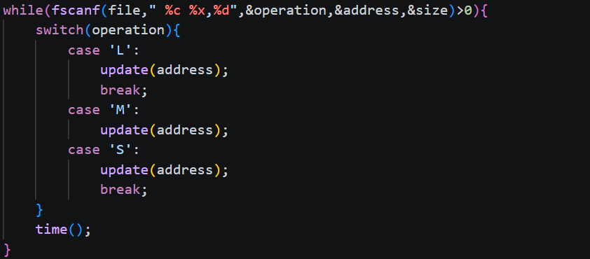
读取的结构地址如下：低b位表示 block偏移，本实验中不需要计算blk偏移。中间s位是 set index位，表示对那个行操作。其余t位是tag位。用于标明对应的line是否有效。我们需要对得到的地址进行如下操作，解析出t和s。
unsigned s_address=(address>>b)&((0xffffffff)>>(32-s));
unsigned t_address=address>>(s+b);
替换策略使用的是LRU的缓存替换策略。如果该SET存满了，每次要找时间戳最小的替换。为了方便，时间戳初始化为0，之后每个操作+1。当TIMESTAMP = 0的时候就代表无效。
而cache的容量有限，当满的时候需要驱逐某行。先遍历当前组，判断它满了没有，可以遍历所有的行，只要有一个有效位为0，（有效位的作用是说明该行是否存储了数据，通俗的理解就是是否为空）则该组未满。
综上所述，完整的实现代码 请见附录
运行评测程序
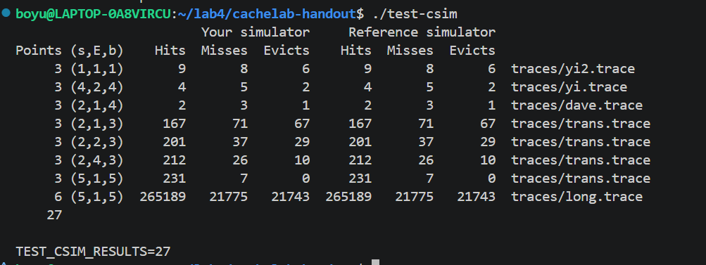
成功
2. Efficient Matrix Transpose：
需要在trans.c中编写转置函数，该函数将尽可能提高高速缓存命中率。在源文件中提供了一个示例转置函数，该函数计算N*M矩阵A的转置并将结果储存在M*N矩阵B中。
示例函数的未命中率很高，我们将在transpose_submit中编写函数，尽可能降低未命中率。缓存采用的是直接映射高速缓存，s = 5，b = 5，E = 1。对于该缓存，总共存在32个组，每个组共32个字节，可以装入8个int型变量，是非常有限的缓存，A和B会映射到相同的块，使用传统转置方法必然会有很高的未命中率，所以决定对矩阵进行分块，同时为了减少对矩阵的访问次数以从根源上减少为命中次数，使用中间变量暂存。
（1）32*32
一个 int 类型数字是 4 字节，cache 中一行 32 字节，可以放 8 个 int 。通过使用分块技术，我们 cache 一行能放 8 个，所以我们分块最好也能用 8 的倍数。然后对于非对角线上的块，本身就没有额外的冲突；对于对角线上的块，写入A每一行的第一个元素后，这一行的元素都进入了缓存，我们就立即用本地变量存下这 8 个元素，随后再复制给B。这样，就避免了第一个元素复制时，B把A的缓冲行驱逐，导致没有利用上A的缓冲。
将矩阵分成4个8*8子矩阵，在循环中按照行列进行枚举，每次对变量进行赋值的时候，对于A的赋传递，每八次只会发生一次miss，对于B的赋值，第一次八个全不命中，后续大部分都能够命中。
代码见附录
运行评测程序：
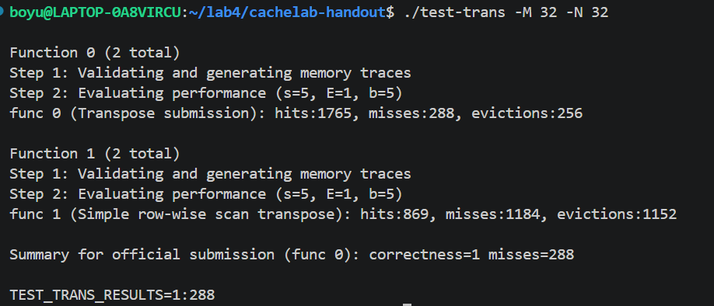
小于300 成功
（2）64*64
数组一行有64个int，即8个block，所以每四行就会填满一个cache，即两个元素相差四行就会发生冲突，所以我们设置块大小为4，其余内容模仿32*32即可。
代码见附录
运行评测程序：
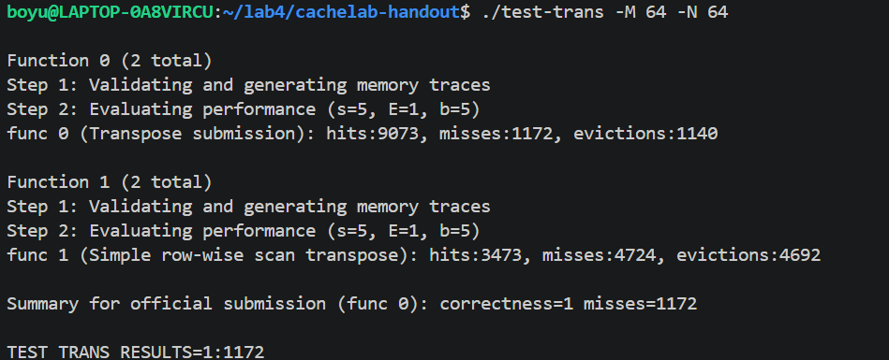
结果1172 小于1300 成功
（3）61*67
对能够被8整除的区域做8*8分块处理，对剩余边缘元素做逐个处理，分块区域命中效果与前文一样，边缘区域逐个访问未命中次数可能偏多。
代码见附录
运行评测程序：
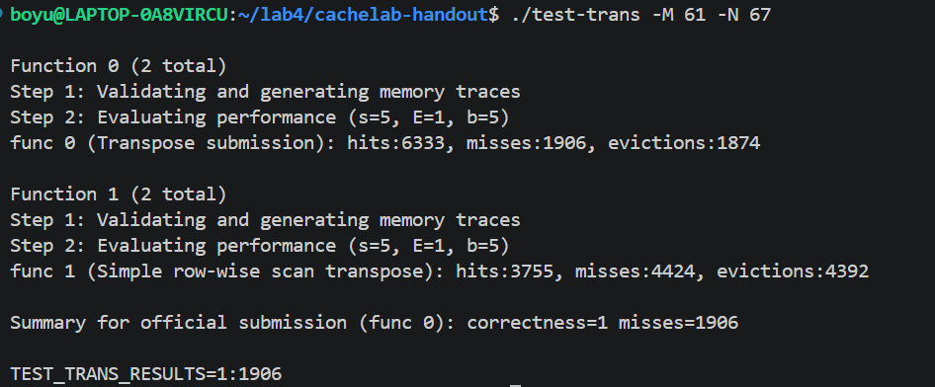
小于2000，成功

最后，运行总的评分程序
截图为：
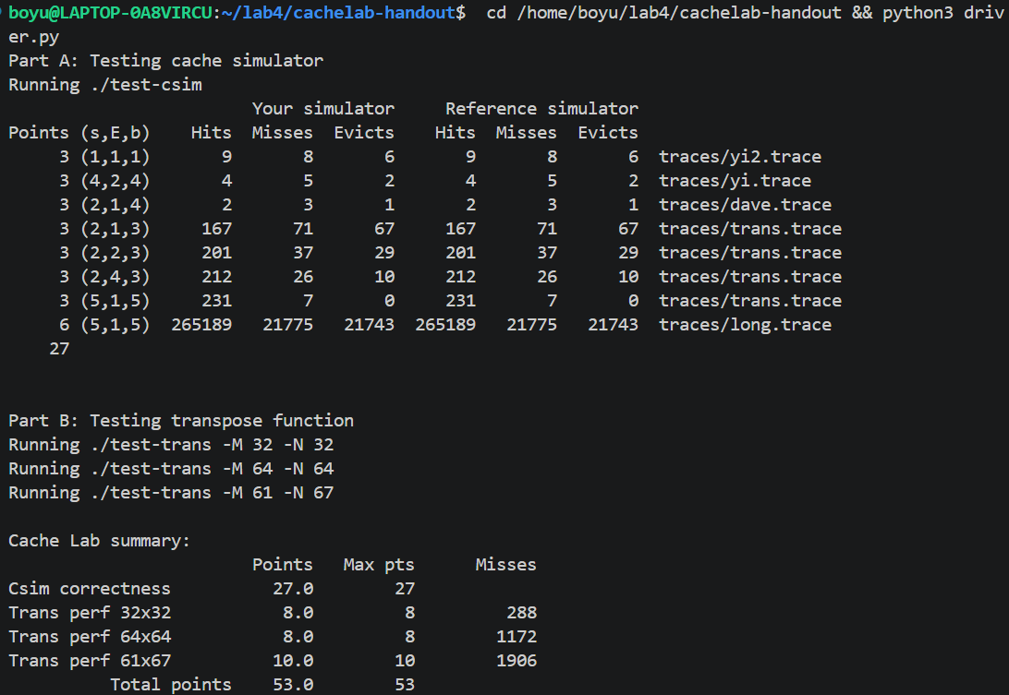
三、实验过程与分析
过程已在“实验内容与步骤”中详细描述，实验过程较为顺利，唯一出现问题的地方在于最终评测程序，一开始运行不通，于是借用ai的大手 对评测文件进行了修改，最终成功出现了结果
四、实验结果总结
总的来说，实验过程比较顺利，有不懂的地方也查询资料和询问ai解决了
Lab4确实是比前几个实验简单一点（上次lab3快给我看晕了。。）
通过这个实验，让我进一步了解了高速缓存运行的机制，使我对缓存机制有了更清楚的认知。
五、附录（源代码）

1：
#include "cachelab.h"
#include <getopt.h>
#include <stdlib.h>
#include <unistd.h>
#include <stdio.h>
#include <stddef.h>
typedef struct{
int valid_bits;
unsigned tag;
int stamp;
}cache_line;
char* filepath = NULL;
int s,E,b,S;
int hit=0,miss=0,eviction=0;
cache_line** cache = NULL;

void init(){
cache = (cache_line**)malloc(sizeof(cache_line*)*S);
for(int i=0;i<S;i++)
*(cache+i) = (cache_line*)malloc(sizeof(cache_line)*E);
for(int i=0;i<S;i++){
for(int j=0;j<E;j++){
cache[i][j].valid_bits = 0;
cache[i][j].tag = 0xffffffff;
cache[i][j].stamp = 0;
}
}
}

void update(unsigned address){
unsigned s_address =(address>>b) & ((0xffffffff)>>(32-s));
unsigned t_address = address>>(s+b);
for(int i=0;i<E;i++){
if((*(cache+s_address)+i)->tag ==t_address){
cache[s_address][i].stamp = 0;
hit++;
return;
}
}
for(int i=0;i<E;i++){
if(cache[s_address][i].valid_bits == 0){
cache[s_address][i].tag = t_address;
cache[s_address][i].valid_bits = 1;
cache[s_address][i].stamp = 0;
miss++;
return;
}
}
int max_stamp=0;
int max_i;
for(int i=0;i<E;i++){
if(cache[s_address][i].stamp > max_stamp){
max_stamp = cache[s_address][i].stamp;
max_i = i;
}
}
eviction++;
miss++;
cache[s_address][max_i].tag = t_address;
cache[s_address][max_i].stamp = 0;
}
void time(){
for(int i=0;i<S;i++){
for(int j=0;j<E;j++){
if(cache[i][j].valid_bits == 1)
cache[i][j].stamp++;
}
}
}
int main(int argc,char *argv[])
{
int opt;
while((opt = getopt(argc,argv,"s:E:b:t:")) !=-1){ switch(opt){
case 's':
s=atoi(optarg);
break;
case 'E':
E=atoi(optarg);
break;
case 'b':
b=atoi(optarg);
break;
case 't':
filepath = optarg;
break;
}
}
S = 1<<s;
init();
FILE* file=fopen(filepath,"r");
if(file == NULL){ // read trace file
printf("Open file wrong");
exit(-1);
}
char operation;
unsigned address;
int size;
while(fscanf(file," %c %x,%d",&operation,&address,&size)>0){
switch(operation){
case 'L':
update(address);
break;
case 'M':
update(address);
case 'S':
update(address);
break;
}
time();
}
for(int i=0;i<S;i++)
free(*(cache+i));
free(cache);
fclose(file);
printSummary(hit,miss,eviction);
return 0;
}

2:
void transpose_submit(int M, int N, int A[N][M], int B[M][N])
{
int i, j, k, l, a0, a1, a2, a3, a4, a5, a6, a7;
if(M == 32){
for (i = 0; i < N; i+=8) {
for (j = 0; j < M; j+=8) {
if(i == j){
for(k = i ;k < i + 8 && k<N;k++){
a0 = A[k][j];
a1 = A[k][j+1];
a2 = A[k][j+2];
a3 = A[k][j+3];
a4 = A[k][j+4];
a5 = A[k][j+5];
a6 = A[k][j+6];
a7 = A[k][j+7];
B[j][k] = a0;
B[j+1][k] = a1;
B[j+2][k] = a2;
B[j+3][k] = a3;
B[j+4][k] = a4;
B[j+5][k] = a5;
B[j+6][k] = a6;
B[j+7][k] = a7;
}
}
else{
for(k = i ;k < i + 8 && k<N;k++){
for(l = j ; l < j + 8 && l < M;l++)
B[l][k] = A[k][l];
}
}
}
}
}
else if(M == 64){
for (i = 0; i < N; i += 8) { // 枚举每八行
for (j = 0; j < M; j += 8) { // 枚举每八列
for (k = i; k < i + 4; k++) {
a0 = A[k][j];
a1 = A[k][j + 1];
a2 = A[k][j + 2];
a3 = A[k][j + 3];
a4 = A[k][j + 4];
a5 = A[k][j + 5];
a6 = A[k][j + 6];
a7 = A[k][j + 7];

B[j][k] = a0;
B[j + 1][k] = a1;
B[j + 2][k] = a2;
B[j + 3][k] = a3;

B[j][k + 4] = a4;
B[j + 1][k + 4] = a5;
B[j + 2][k + 4] = a6;
B[j + 3][k + 4] = a7;
}
for (l = j + 4; l < j + 8; l++) {

a4 = A[i + 4][l - 4];
a5 = A[i + 5][l - 4];
a6 = A[i + 6][l - 4];
a7 = A[i + 7][l - 4];

a0 = B[l - 4][i + 4];
a1 = B[l - 4][i + 5];
a2 = B[l - 4][i + 6];
a3 = B[l - 4][i + 7];

B[l - 4][i + 4] = a4;
B[l - 4][i + 5] = a5;
B[l - 4][i + 6] = a6;
B[l - 4][i + 7] = a7;

B[l][i] = a0;
B[l][i + 1] = a1;
B[l][i + 2] = a2;
B[l][i + 3] = a3;

B[l][i + 4] = A[i + 4][l];
B[l][i + 5] = A[i + 5][l];
B[l][i + 6] = A[i + 6][l];
B[l][i + 7] = A[i + 7][l];
}
}
}
}

/* fallback: block size 16 for other sizes (e.g., 61x67) */
if(M == 61 && N == 67)
{
int i, j, v1, v2, v3, v4, v5, v6, v7, v8;
int n = N / 8 * 8;
int m = M / 8 * 8;
for (j = 0; j < m; j += 8)
for (i = 0; i < n; ++i)
{
v1 = A[i][j];
v2 = A[i][j+1];
v3 = A[i][j+2];
v4 = A[i][j+3];
v5 = A[i][j+4];
v6 = A[i][j+5];
v7 = A[i][j+6];
v8 = A[i][j+7];

B[j][i] = v1;
B[j+1][i] = v2;
B[j+2][i] = v3;
B[j+3][i] = v4;
B[j+4][i] = v5;
B[j+5][i] = v6;
B[j+6][i] = v7;
B[j+7][i] = v8;
}
for (i = n; i < N; ++i)
for (j = m; j < M; ++j)
{
v1 = A[i][j];
B[j][i] = v1;
}
for (i = 0; i < N; ++i)
for (j = m; j < M; ++j)
{
v1 = A[i][j];
B[j][i] = v1;
}
for (i = n; i < N; ++i)
for (j = 0; j < M; ++j)
{
v1 = A[i][j];
B[j][i] = v1;
}
}
}

